**MODULO 8 - DYNAMIC**

**1 - Um computador pode acessar dispositivos na mesma rede mas não pode acessar dispositivos em outra. Qual é a causa mais provável deste problema?**

* O cabo não está conectado corretamente na NIC.
* O computador possui um endereço IP inválido.
* O computador possui uma máscara de subrede incorreta.
* **O computador possui um endereço de gateway padrão inválido.**

**2 - Qual instrução descreve um recurso do protocolo IP?**

* O encapsulamento IP é modificado com base na mídia de rede.
* IP depende de protocolos de Camada 2 para controle de erros de transmissão.
* Endereços MAC são usados durante o encapsulamento de pacotes IP.
* **O IP depende de serviços de camada superior para lidar com situações de pacotes ausentes ou fora de ordem.**

**3 - Por que o NAT não é necessário no IPv6?**

* Como IPv6 tem segurança integrada, não há necessidade de ocultar os endereços IPv6 das redes internas.
* **Qualquer host ou usuário pode obter um endereço de rede IPv6 público pois o número de endereços IPv6 disponíveis é extremamente grande.**
* Os problemas que são induzidos por aplicativos NAT são resolvidos pois o cabeçalho do IPv6 melhora o manejo de pacote por roteadores intermediários.
* Os problemas de conectividade de ponta a ponta que são causados pelo NAT são resolvidos porque o número de rotas aumenta com o número de nós que estão conectados à Internet.

**4 - Qual parâmetro o roteador usa para escolher o caminho para o destino quando há várias rotas disponíveis?**

* **o valor mais baixo da métrica associado à rede destino**
* o endereço IP de gateway mais baixo para chegar à rede destino
* o valor mais alto da métrica associado à rede destino
* o endereço IP de gateway mais alto para chegar à rede destino

**5 - Quais são os serviços fornecidos pela camada de rede do modelo OSI? (Escolha duas.)**

* detecção de erro
* **roteamento de pacotes em direção ao destino**
* **encapsulamento de PDUs da camada de transporte**
* colocação de quadros no meio físico
* detecção de colisão

**6 - Em uma rede de produção, qual é a finalidade de configurar um switch com um endereço de gateway padrão?**

* Os hosts que estão conectados ao switch podem usar o endereço de gateway padrão do switch para enviar pacotes para um destino remoto.
* Um switch deve ter um gateway padrão para ser acessível por Telnet e SSH.
* **O endereço de gateway padrão é usado para enviar pacotes originados no switch para redes remotas.**
* Fornece um endereço do próximo salto para todo o tráfego que flui através do switch.

**7 - Qual é uma característica básica do protocolo IP?**

* **sem conexão**
* dependente de meio físico
* segmentação dos dados do usuário
* entrega confiável fim a fim

**8 - Qual campo do cabeçalho IPv4 é usado para evitar que um pacote fique vagando pela rede sem parar?**

* **Vida Útil (TTL)**
* Número de Sequência
* Número de Confirmação
* Serviços Diferenciados

**9 - Qual é uma das vantagens que o cabeçalho IPv6 simplificado oferece em relação ao IPv4?**

* cabeçalho menor
* baixa necessidade de processar somas de verificação (checksums)
* endereços IP origem e destino menores
* **processamento de pacotes eficiente**

**10 - Qual campo do cabeçalho IPv4 identifica o protocolo da camada superior transportado no pacote?**

* **Protocolo**
* Identificação
* Versão
* Serviços Diferenciados

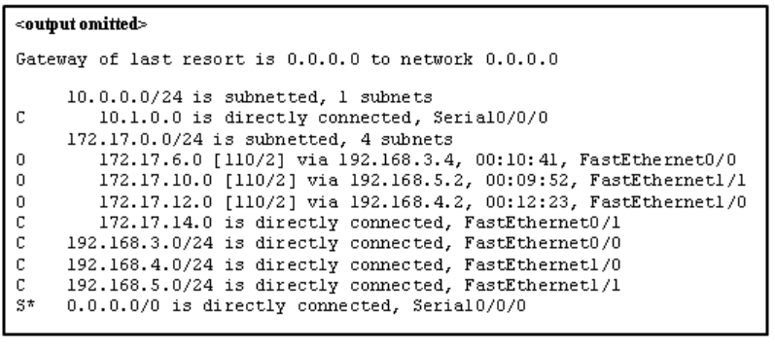**11 - Considere a figura. Faça a correspondência dos pacotes com o endereço IP destino com as interfaces de saída no roteador. (Nem todas as opções são usadas.)**

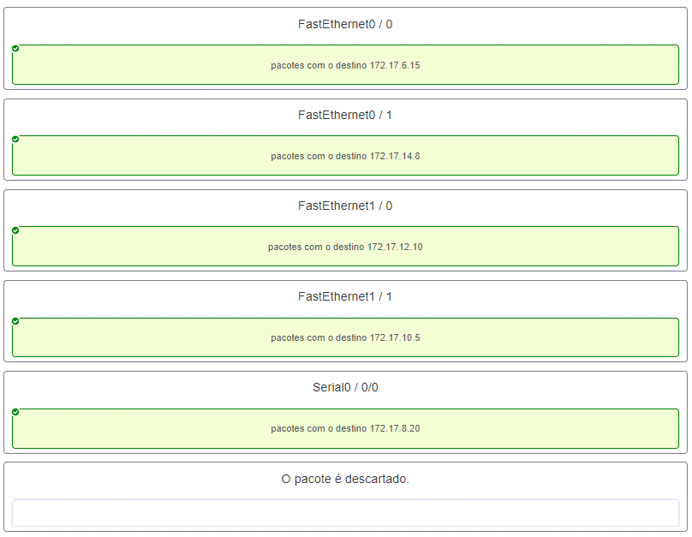

**12 - Quais informações o teste de loopback oferece?**

* **A pilha do TCP/IP no dispositivo está funcionando corretamente.**
* O dispositivo tem conectividade de ponta a ponta.
* O DHCP está funcionando corretamente.
* O cabo Ethernet está funcionando corretamente.
* O dispositivo tem o endereço IP correto na rede.

**13 - Qual entrada da tabela de roteamento tem um endereço de próximo salto associado a uma rede destino?**

* rotas diretamente conectadas
* rotas locais
* **rotas remotas**
* rotas de origem C e L

**14 - Como os hosts garantem que seus pacotes sejam direcionados ao destino de rede correto?**

* **Eles precisam manter sua própria tabela de roteamento local que contém uma rota para a interface de loopback, uma rota de rede local e uma rota padrão remota.**
* Eles sempre direcionam os pacotes para o gateway padrão, que será responsável pela entrega de pacotes.
* Eles pesquisam em sua própria tabela de roteamento local por uma rota ao endereço destino de rede e passam essas informações ao gateway padrão.
* Eles enviam um pacote de consulta ao gateway padrão solicitando a melhor rota.

**15 - Ao transportar dados de aplicativos em tempo real, como áudio e vídeo em stream, qual campo no cabeçalho IPv6 pode ser usado para informar aos roteadores e switches que mantenham o mesmo caminho para os pacotes na mesma conversa?**

* Próximo cabeçalho
* **Identificação de fluxo**
* Classe de tráfego
* Serviços Diferenciados

**16 - Qual afirmativa descreve a função do Address Resolution Protocol?**

O ARP é usado para descobrir o endereço IP de qualquer host em uma rede diferente.

O ARP é usado para descobrir o endereço IP de qualquer host na rede local.

O ARP é usado para descobrir o endereço MAC de qualquer host em uma rede diferente.

**O ARP é usado para descobrir o endereço MAC de qualquer host na rede local.**

**17 - Quais são as duas circunstâncias em que um switch inundará um quadro por todas as portas, exceto a porta na qual o quadro foi recebido? (Escolha duas.)**

* **O endereço destino do quarto é umendereço de broadcast.**
* **O switch desconhece o endereço destino.**
* O endereço origem no cabeçalho do quadro é um endereço de broadcast.
* O endereço origem no quadro é um endereço de multicast.
* O endereço destino no quadro é um endereço de unicast conhecido.

**18 - Qual afirmativa descreve o tratamento das requisições ARP no link local?**

* Elas precisam ser encaminhadas por todos os roteadores na rede local.
* **Elas são recebidas e processadas por todos os dispositivos na rede local.**
* Elas são entregues por todos os switches na rede local.
* Elas são recebidas e processadas somente pelo dispositivo destino.

**19 - Qual endereço de destino é usado em um quadro de solicitação ARP?**

* 0.0.0.0
* 255.255.255.255
* FFFF.FFFF.FFFF
* **AAAA.AAAA.AAAA**
* o endereço MAC do host destino

**20 - Um técnico de rede executa o comando arp -d * em um computador depois que o roteador conectado à LAN é reconfigurado. Qual é o resultado da execução desse comando?**

* **A cache ARP é apagada.**
* O atual conteúdo da cache ARP é exibido.
* São exibidas informações detalhadas da cache ARP.
* A cache ARP é sincronizada com a interface do roteador.

**21 - Consulte a figura. A figura mostra uma pequena rede comutada e o conteúdo da tabela de endereços MAC do switch. O PC1 enviou um quadro destinado ao PC3. O que o switch fará com o quadro?**

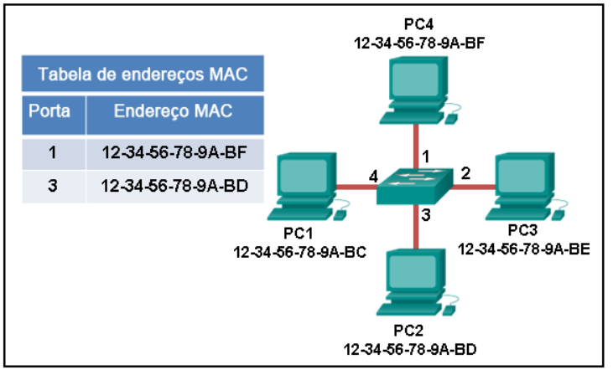

* O switch descarta o quadro.
* O switch encaminhará o quadro somente para a porta 2.
* **O switch encaminhará o quadro para todas as portas, exceto a porta 4.**
* O switch encaminhará o quadro para todas as portas.
* O switch encaminhará o quadro apenas para as portas 1 e 3.

**22 - Quais dois tipos de mensagens IPv6 são usados no lugar do ARP para resolução de endereço?**

* anycast
* transmissão
* resposta de eco
* solicitação de eco
* **solicitação do vizinho**
* **anúncio vizinho**

**23 - Qual é o objetivo de um ataque de ARP spoofing?**

* inundar a rede com transmissões de resposta ARP
* preencher as tabelas de endereços MAC do switch com endereços falsos
* **associar endereços IP aos endereços MAC incorretos**
* sobrecarregar os hosts de rede com solicitações de ARP

**24 - Consulte a figura. O PC1 tenta se conectar ao File_server1 e envia uma solicitação ARP para obter um endereço MAC destino. Qual endereço MAC o PC1 receberá na resposta ARP?**

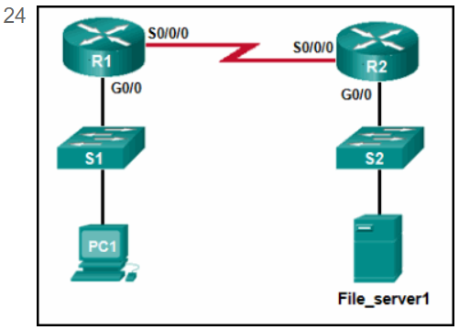

* o endereço MAC do S1
* **o endereço MAC da interface G0/0 no R1**
* o endereço MAC da interface G0/0 no R2
* o endereço MAC do S2
* o endereço MAC do File_server1

**25 - Onde o endereço IPv4 para os mapeamentos de endereço Ethernet da Camada 2 é mantido em um computador host?**

* tabela de vizinhos
* **Cache ARP**
* tabela de roteamento
* Tabela de endereços MAC

**26 - Que informações importantes são examinadas no cabeçalho do quadro Ethernet por um dispositivo de camada 2 para encaminhar os dados?**

* endereço MAC origem
* endereço IP origem
* **endereço MAC destino**
* tipo de Ethernet
* endereço IP destino

**27** - **Faça a correspondência dos comandos com as ações corretas. (Nem todas as opções são usadas).**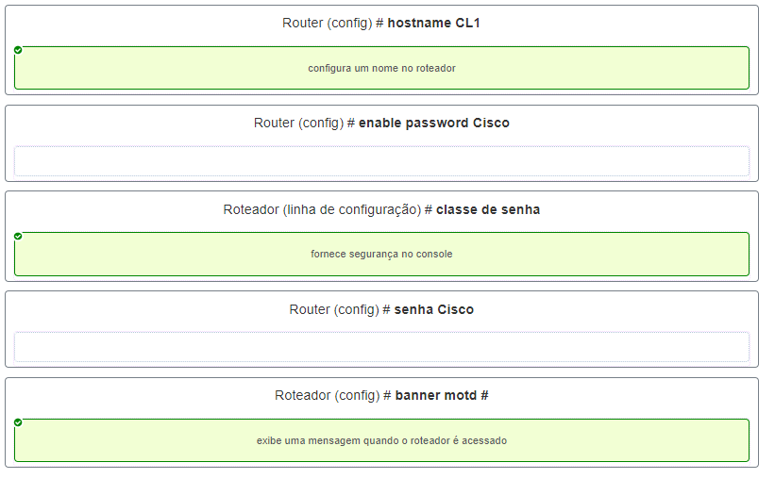

**28 - Um novo administrador de rede foi solicitado a inserir uma mensagem de banner em um dispositivo Cisco. Qual é a maneira mais rápida de um administrador de rede testar se o banner está configurado corretamente?**

* Reinicie o dispositivo.
* Digite CTRL-Z no prompt do modo privilegiado.
* Saia do modo configuração global.
* Desligue e ligue o dispositivo.
* **Saia do modo EXEC privilegiado e pressione Enter .**

**29 - Corresponda as fases às funções durante o processo de inicialização de um roteador da Cisco. (Nem todas as opções são usadas).**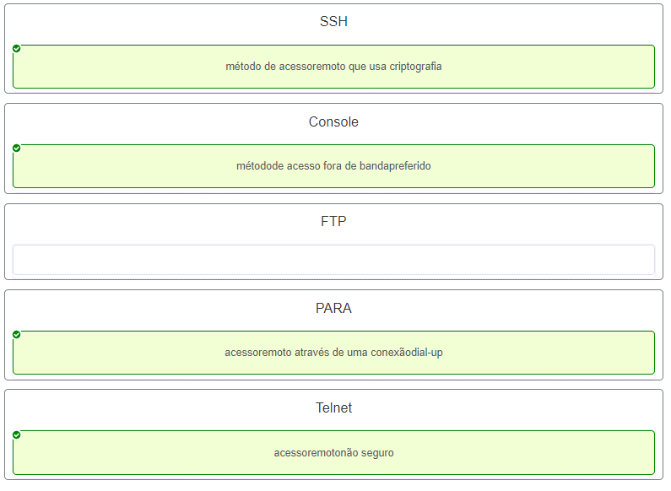

**30 - Corresponda as fases às funções durante o processo de inicialização de um roteador da Cisco. (Nem todas as opções são usadas).**

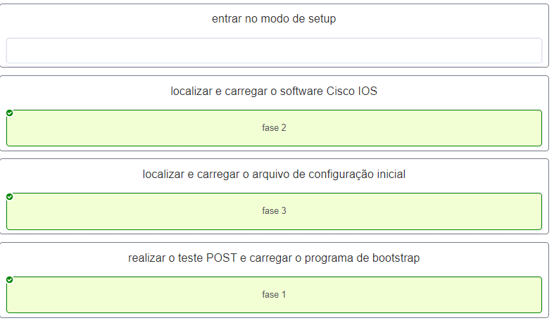

**31 - Associe o comando ao modo do dispositivo no qual o comando é utilizado. (Nem todas as opções são usadas).**

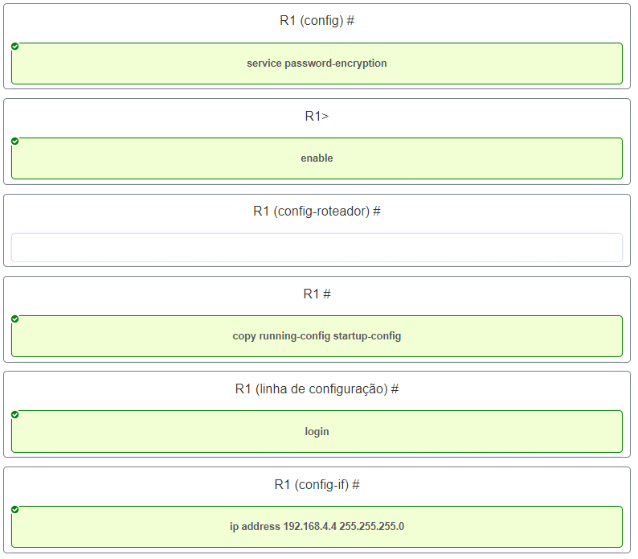

**32 - Quais são duas das funções da NVRAM? (Escolha duas.)**

* armazenar a tabela de roteamento
* **guardar conteúdos quando o dispositivo for desligado**
* **armazenar o arquivo de configuração inicial**
* guardar o arquivo de configuração atual
* armazenar a tabela ARP

**33 - Um roteador inicializa e entra no modo de configuração. Qual é o motivo para isso?**

* A imagem do IOS está corrompida.
* O Cisco IOS está ausente da memória flash.
* **O arquivo de configuração está ausente da NVRAM.**
* O processo POST detectou falha de hardware.

**34 - O comando de configuração global ip default-gateway 172.16.100.1 é aplicado a um switch. Qual é o efeito deste comando?**

* O switch terá uma interface de gerenciamento com o endereço 172.16.100.1.
* **O switch pode ser gerenciado remotamente a partir de um host em outra rede.**
* O switch pode se comunicar com outros hosts na rede 172.16.100.0.
* O switch está limitado ao envio e recebimento de quadros de e para o gateway 172.16.100.1.

**35 - O que acontece quando o comando transport input ssh é inserido nas linhas de switch vty?**

* O cliente SSH no switch está habilitado.
* **A comunicação entre o switch e os usuários remotos é criptografada.**
* O switch requer uma combinação de nome de usuário/senha para acesso remoto.
* O switch requer conexões remotas por meio de um software cliente proprietário.

**36 - Consulte a figura. Um PC de usuário transmitiu com sucesso pacotes para www.cisco.com. Qual endereço IP o PC do usuário segmenta para encaminhar seus dados para fora da rede local?**

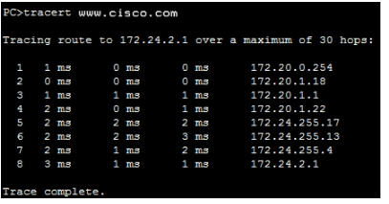

* 172.24.255.17
* 172.24.1.22
* **172.20.0.254**
* 172.24.255.4
* 172.20.1.18

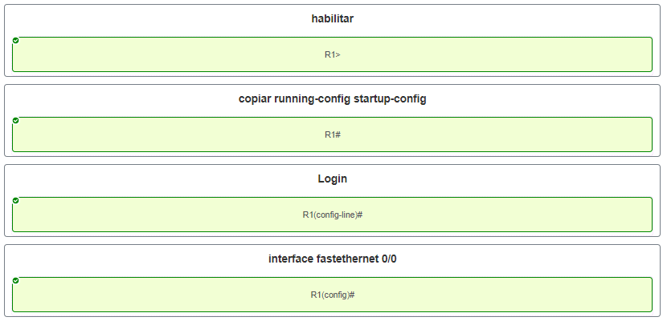**37 - Combine o modo de configuração com o comando disponível nesse modo. (Nem todas as opções são usadas.)**

**38 - Quais os três comandos usados para configurar o acesso seguro a um roteador em uma conexão com uma interface de console? (Escolha três.)**

* interface fastethernet 0/0
* linha vty 0 4
* **console de linha 0**
* habilitar cisco secreto
* **login**
* **senha cisco**

**39 - Considere a figura. Considere a configuração do endereço IP exibida do PC1. Qual é a descrição do endereço de gateway padrão?**

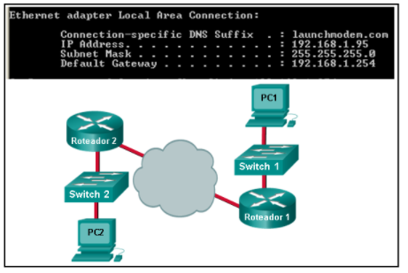

* É o endereço IP da interface do Roteador 1 que conecta a empresa à Internet.
* **É o endereço IP da interface do Roteador 1 que conecta a LAN do PC1 ao Roteador 1**.
* É o endereço IP do Switch 1 que conecta o PC1 a outros dispositivos na mesma LAN.
* É o endereço IP do dispositivo de rede ISP localizado na nuvem.

**40 - Quais duas funções são funções principais de um roteador? (Escolha duas.)**

* **encaminhamento de pacotes**
* microssegmentação
* resolução de nomes de domínio
* seleção do caminho
* **controle de fluxo**

**41 - Qual é o efeito de usar o comando Router# copy running-config startup-config em um roteador?**

* O conteúdo da ROM será alterado.
* O conteúdo da RAM será alterado.
* **O conteúdo da NVRAM será alterado.**
* O conteúdo do flash mudará.

**42 - O que aconteceria se o endereço de gateway padrão fosse configurado incorretamente em um host?**

* O host não poderia se comunicar com outros hosts na rede local.
* O switch não enviaria os pacotes iniciados pelo host.
* O host teria que usar o ARP para determinar o endereço correto do gateway padrão.
* **O host não poderia se comunicar com os hosts em outras redes.**
* Um ping do host em 127.0.0.1 não seria bem-sucedido.

**43 - Quais são os dois possíveis problemas de rede que podem ocorrer pela operação ARP? (Escolha duas.)**

* Configurar manualmente associações ARP estáticas poderia facilitar a inviabilização de ARP ou o spoofing de endereço MAC.
* **Em grandes redes com largura de banda baixa, vários broadcasts ARP podem causar atrasos de comunicação de dados.**
* **Os invasores de rede podem manipular mapeamentos de endereço MAC e de endereço IP em mensagens ARP com a intenção de interceptar o tráfego de rede.**
* Um grande número de broadcasts de solicitação ARP podem causar sobrecarga na tabela de endereços MAC do host e impedir que o host se comunique na rede.
* Várias respostas ARP resultam na tabela de endereços MAC do switch que contém as entradas correspondentes aos endereços MAC dos hosts conectados à porta do switch relevante.

**44 - Abra a atividade PT. Execute as tarefas nas instruções da atividade e responda à pergunta. Quais interfaces em cada roteador estão ativas e operacionais?**

* R1: G0/0 e S0/0/0
* R2: G0/0 e S0/0/0
* R1: G0/1 e S0/0/1
* R2: G0/0 e S0/0/1
* **R1: G0/0 e S0/0/0**
* **R2: G0/1 e S0/0/0**
* R1: G0/0 e S0/0/1
* R2: G0/1 e S0/0/1

**45 - Qual termo descreve um campo no cabeçalho do pacote IPv4 usado para identificar o protocolo de nível seguinte?**

* **protocolo**
* endereço IPv4 de destino
* endereço IPv4 de origem
* TTL

**46 - Qual termo descreve um campo no cabeçalho do pacote IPv4 que contém um valor binário de 8 bits usado para determinar a prioridade de cada pacote?**

* **serviços diferenciados**
* endereço IPv4 de destino
* endereço IPv4 de origem
* protocolo

**47 - Qual termo descreve um campo no cabeçalho do pacote IPv4 que contém um valor binário de 32 bits associado a uma interface no dispositivo de envio?**

* **endereço IPv4 de origem**
* endereço IPv4 de destino
* protocolo
* TTL

**48 - Qual termo descreve um campo no cabeçalho do pacote IPv4 usado para detectar corrupção no cabeçalho IPv4?**

* **soma de verificação do cabeçalho**
* endereço IPv4 de origem
* protocolo
* TTL

**49 - Qual termo descreve um campo no cabeçalho do pacote IPv4 que contém um valor binário de 32 bits associado a uma interface no dispositivo de envio?**

* **endereço IPv4 de origem**
* protocolo
* TTL
* soma de verificação do cabeçalho

**50 - Qual termo descreve um campo no cabeçalho do pacote IPv4 que contém um endereço unicast, multicast ou broadcast?**

* **endereço IPv4 de destino**
* protocolo
* TTL
* soma de verificação do cabeçalho

**51 - Qual termo descreve um campo no cabeçalho do pacote IPv4 usado para limitar a vida útil de um pacote?**

* **TTL**
* endereço IPv4 de origem
* protocolo
* soma de verificação do cabeçalho

**52 - Qual termo descreve um campo no cabeçalho do pacote IPv4 que contém um valor binário de 4 bits definido como 0100?**

* **versão**
* endereço IPv4 de origem
* protocolo
* TTL

**53 - Qual termo descreve um campo no cabeçalho do pacote IPv4 usado para identificar o protocolo de nível seguinte?**

* **protocolo**
* versão
* serviços diferenciados
* soma de verificação do cabeçalho

**54 - Qual termo descreve um campo no cabeçalho do pacote IPv4 que contém um valor binário de 4 bits definido como 0100?**

* **versão**
* serviços diferenciados
* soma de verificação do cabeçalho
* TTL

**55 - Qual propriedade do ARP faz com que mapeamentos IP para Mac armazenados em cache permaneçam na memória por mais tempo?**

* **As entradas em uma tabela ARP são marcadas com data e hora e são expurgadas após o tempo limite expirar.**
* Uma entrada de endereço IP para Mac estático pode ser inserida manualmente em uma tabela ARP.
* O campo de tipo 0x806 aparece no cabeçalho do quadro Ethernet.
* A tabela de endereços Porta para Mac em um switch tem as mesmas entradas que a tabela ARP no switch.

**56 - Qual propriedade do ARP permite que endereços MAC de servidores usados com freqüência sejam corrigidos na tabela ARP?**

* **Uma entrada de endereço IP para Mac estático pode ser inserida manualmente em uma tabela ARP.**
* As entradas em uma tabela ARP são marcadas com data e hora e são expurgadas após o tempo limite expirar.
* O campo de tipo 0x806 aparece no cabeçalho do quadro Ethernet.
* A tabela de endereços Porta para Mac em um switch tem as mesmas entradas que a tabela ARP no switch.

**57 - Qual propriedade do ARP permite que endereços MAC de servidores usados com freqüência sejam corrigidos na tabela ARP?**

* **Uma entrada de endereço IP para Mac estático pode ser inserida manualmente em uma tabela ARP.**
* O endereço MAC de destino FF-FF-FF-FF-FF-FF aparece no cabeçalho do quadro Ethernet.
* O endereço MAC de origem aparece no cabeçalho do quadro Ethernet.
* A tabela de endereços Porta para Mac em um switch tem as mesmas entradas que a tabela ARP no switch.

**58 - Que propriedade do ARP permite que os hosts em uma LAN enviem tráfego para redes remotas?**

* **Hosts locais aprendem o endereço MAC do gateway padrão.**
* O endereço MAC de destino FF-FF-FF-FF-FF-FF aparece no cabeçalho do quadro Ethernet.
* O endereço MAC de origem aparece no cabeçalho do quadro Ethernet.
* A tabela de endereços Porta para Mac em um switch tem as mesmas entradas que a tabela ARP no switch.

**59 - Que propriedade do ARP permite que os hosts em uma LAN enviem tráfego para redes remotas?**

* **Hosts locais aprendem o endereço MAC do gateway padrão.**
* O endereço MAC de destino FF-FF-FF-FF-FF-FF aparece no cabeçalho do quadro Ethernet.
* O endereço MAC de origem aparece no cabeçalho do quadro Ethernet.
* As respostas ARP são transmitidas na rede quando um host recebe uma solicitação ARP.

**60 - Qual propriedade do ARP força todas as NICs Ethernet a processar uma solicitação ARP?**

* **O endereço MAC de destino FF-FF-FF-FF-FF-FF aparece no cabeçalho do quadro Ethernet.**
* O endereço MAC de origem aparece no cabeçalho do quadro Ethernet.
* O campo de tipo 0x806 aparece no cabeçalho do quadro Ethernet.
* As respostas ARP são transmitidas na rede quando um host recebe uma solicitação ARP.

**61 - Qual propriedade do ARP causa uma resposta somente à origem que envia uma solicitação ARP?**

* **O endereço MAC de origem aparece no cabeçalho do quadro Ethernet.**
* O endereço MAC de destino FF-FF-FF-FF-FF-FF aparece no cabeçalho do quadro Ethernet.
* O campo de tipo 0x806 aparece no cabeçalho do quadro Ethernet.
* As respostas ARP são transmitidas na rede quando um host recebe uma solicitação ARP.

**62 - Qual propriedade do ARP faz com que a solicitação seja inundada todas as portas de um switch, exceto a porta que recebe a solicitação ARP?**

* **O endereço MAC de destino FF-FF-FF-FF-FF-FF aparece no cabeçalho do quadro Ethernet.**
* O campo de tipo 0x806 aparece no cabeçalho do quadro Ethernet.
* As entradas em uma tabela ARP são marcadas com data e hora e são expurgadas após o tempo limite expirar.
* As respostas ARP são transmitidas na rede quando um host recebe uma solicitação ARP.

**63 - Qual propriedade do ARP faz com que as NICs que recebem uma solicitação ARP passem a parte de dados do quadro Ethernet para o processo ARP?**

* **O campo de tipo 0x806 aparece no cabeçalho do quadro Ethernet.**
* O endereço MAC de destino FF-FF-FF-FF-FF-FF aparece no cabeçalho do quadro Ethernet.
* As entradas em uma tabela ARP são marcadas com data e hora e são expurgadas após o tempo limite expirar.
* As respostas ARP são transmitidas na rede quando um host recebe uma solicitação ARP.

**64 - Qual propriedade do ARP faz com que as NICs que recebem uma solicitação ARP passem a parte de dados do quadro Ethernet para o processo ARP?**

* **O campo de tipo 0x806 aparece no cabeçalho do quadro Ethernet.**
* O endereço MAC de destino FF-FF-FF-FF-FF-FF aparece no cabeçalho do quadro Ethernet.
* As entradas em uma tabela ARP são marcadas com data e hora e são expurgadas após o tempo limite expirar.
* A tabela de endereços Porta para Mac em um switch tem as mesmas entradas que a tabela ARP no switch.

**65 - Consulte a exposição. Um administrador de rede está conectando um novo host à LAN de serviço. O host precisa se comunicar com redes remotas. Qual endereço IP deve ser configurado como o gateway padrão nos dispositivos de host para que o HSRP funcione corretamente?**

Principal (config) # interface gi0/1

Principal (config-if) # descrição Liga-se à LAN

Principal de Serviço (config-if) # endereço IP 172.29.157.156 255.255.255.0

Principal (config-if) # sem desligamento

Principal (config-if) # interface gi0/0

Principal (config-if) # description Conecta-se à LAN

Principal de Engenharia (config-if) # IP endereço 172.29.156.36 255.255.255.0

Principal (config-if) # sem desligamento

Principal (config-if) # interface s0/0/0

Principal (config-if) # descrição Liga-se ao ISP

Principal (config-if) # IP endereço 10.156.157.254 255.255.255.0

Principal (config-if) # sem desligamento

Principal (config-if) # interface s0/0/1

Principal (config-if) # descrição Conecta-se à WAN

Principal (config-if) # IP endereço 198.51.100.177 255.255.255.0

Principal (config-if) # sem desligamento

Principal (config-if) # end

* **172.29.157.156**
* 172.29.157.1
* 10.156.157.254
* 198.51.100.177
* 172.29.156.36

**66 - Consulte a exposição. Um administrador de rede está conectando um novo host à LAN médica. O host precisa se comunicar com redes remotas. Qual endereço IP deve ser configurado como o gateway padrão nos dispositivos de host para que o HSRP funcione corretamente?**

bldGA (config) # interface gi0/1

bldGA (config-if) # descrição Conecta-se à LAN médica

bldGA (config-if) # endereço ip 192.168.191.189 255.255.255.0

BLdGA (config-if) # sem desligamento

bldGA (config -if) # interface gi0/0

BLDGA (config-if) # descrição Liga-se à LAN cliente

bldGA (config-if) # endereço ip 192.168.190.70 255.255.255.0

BLdGA (config-if) # sem encerramento

bldGA (config-if) # interface s0/0/0

bldGA (config-if) # descrição Conecta-se ao ISP

bldGA (config-if) # endereço ip 10.190.191.254 255.255.255.0

BLdGA (config-if) # sem desligamento

bldGA (config-if) # interface s0/0/1

bldGA (config-if) # description Liga-se à WAN

bldGA (config-if) # IP endereço 198.51.100.213 255.255.255.0

BLdGA (config-if) # sem encerramento

bldGA (config-if) # end

* **192.168.191.189**
* 192.168.191.1
* 10.190.191.254
* 198.51.100.213
* 192.168.190.70

**67 - Consulte a exposição . Um administrador de rede está conectando um novo host à LAN do registrador. O host precisa se comunicar com redes remotas. Qual endereço IP deve ser configurado como o gateway padrão nos dispositivos de host para que o HSRP funcione corretamente?**

Floor (config) # interface gi0/1

Piso (config-if) # descrição Conecta-se ao

Piso LAN Registrar (config-if) # endereço ip 192.168.225.223 255.255.255.0

Piso (config-if) # sem desligamento

Piso ( config-if) # interface gi0/0

Floor (config-if) # descrição Conecta-se ao

Piso LAN Manager (config-if) # endereço ip 192.168.224.103 255.255.0

Chão (config-if) # sem desligamento

Piso (config-if) ) # interface s0/0/0

Floor (config-if) # description Liga-se ao

Piso do ISP (config-if) # ip address 10.224.225.254 255.255.255.0

Andar (config-if) # sem desligamento

Piso (config-if) # interface s0/0/1

Floor (config-if) # description Liga-se ao

Piso WAN da Sede (config-if) # ip address 203.0.113.246 255.255.255.0

Piso (config-if) # sem desligamento

Piso (config-if) # end

* **192.168.225.223**
* 192.168.225.1
* 10.224.225.254
* 203.0.113.246
* 192.168.224.103

**68 - Consulte a exposição. Um administrador de rede está conectando um novo host à LAN do gerente. O host precisa se comunicar com redes remotas. Qual endereço IP deve ser configurado como o gateway padrão nos dispositivos de host para que o HSRP funcione corretamente?**

Floor (config) # interface gi0/1

Andar (config-if) # descrição Liga-se ao

Piso LAN Registrar (config-if) # endereço ip 10.118.63.65 255.255.255.0

Andar (config-if) # sem desligamento

Andar (config- if) # interface gi0/0

Floor (config-if) # description Liga-se ao

Piso LAN Manager (config-if) # ip address 10.118.62.196 255.255.255.0

Piso (config-if) # sem desligamento

Piso (config-if) # interface s0/0/0

Floor (config-if) # description Liga-se ao

Piso do ISP (config-if) # ip address 10.62.63.254 255.255.255.0

Andar (config-if) # sem desligamento

Piso (config-if) # interface s0/0/1

Floor (config-if) # description Liga-se ao

Piso WAN da Sede (config-if) # ip address 209.165.200.87 255.255.255.0

Piso (config-if) # sem desligamento

Piso (config-if) # end

* **10.118.62.196**
* 10.118.62.1
* 10.62.63.254
* 209.165.200.87
* 10.118.63.65

**69 - Consulte a exibição. Um administrador de rede está conectando um novo host à LAN da loja. O host precisa se comunicar com redes remotas. Qual endereço IP deve ser configurado como o gateway padrão nos dispositivos de host para que o HSRP funcione corretamente?**

HQ (config) # interface gi0/1

HQ (config-if) # descrição Conecta-se ao Branch LAN

HQ (config-if) # endereço IP 172.19.99.99 255.255.255.0

HQ (config-if) # sem desligamento

HQ (config-if) # interface gi0/0

HQ (config-if) # descrição Conecta-se ao Store LAN

HQ (config-if) # IP endereço 172.19.98.230 255.255.255.0

HQ (config-if) # sem desligamento

HQ (config-if) # interface s0/0

HQ (config-if) # descrição Conecta-se ao

HQ do ISP (config-if) # endereço ip 10.98.99.254 255.255.255.0

HQ (config-if) # sem desligamento

HQ (config-if) # interface s0/0/1

HQ (config-if) # description Liga-se à sede WAN

HQ (config-if) # IP endereço 209.165.200.120 255.255.255.0

HQ (config-if) # no shutdown

HQ (config-if) # end

* **172.19.98.230**
* 172.19.98.1
* 10.98.99.254
* 209.165.200.120
* 172.19.99.99

**70 - Consulte o Exposição. Um administrador de rede está conectando um novo host à LAN da loja. O host precisa se comunicar com redes remotas. Qual endereço IP deve ser configurado como o gateway padrão nos dispositivos de host para que o HSRP funcione corretamente?**

HQ (config) # interface gi0/1

HQ (config-if) # descrição Conecta-se ao Branch LAN

HQ (config-if) # endereço IP 172.20.133.132 255.255.255.0

HQ (config-if) # sem desligamento

HQ (config-if) # interface gi0/0

HQ (config-if) # description Conecta-se ao Store LAN

HQ (config-if) # IP endereço 172.20.132.13 255.255.255.0

HQ (config-if) # sem desligamento

HQ (config-if) # interface s0 /0/0

HQ (config-if) # descrição Conecta-se ao

HQ do ISP (config-if) # IP endereço 10.132.133.254 255.255.255.0

HQ (config-if) # sem desligamento

HQ (config-if) # interface s0/0/1

HQ ( config-if) # descrição Conecta-se ao

HQ WAN do Head Office (config-if) # endereço ip 198.51.100.156 255.255.255.0

HQ (config-if) # no shutdown

HQ (config-if) # end

* **172.20.132.13**
* 172.20.132.1
* 10.132.133.254
* 198.51.100.156
* 172.20.133.132

**71 - Consulte a exposição. Um administrador de rede está conectando um novo host à LAN de serviço. O host precisa se comunicar com redes remotas. Qual endereço IP deve ser configurado como o gateway padrão nos dispositivos de host para que o HSRP funcione corretamente?**

Principal (config) # interface gi0/1

Principal (config-if) # descrição Liga-se à LAN

Principal de Serviço (config-if) # endereço IP 192.168.167.166 255.255.255.0

Principal (config-if) # sem desligamento

Principal (config-if) # interface gi0/0

Principal (config-if) # description Conecta-se à LAN

Principal de Engenharia (config-if) # IP endereço 192.168.166.46 255.255.255.0

Principal (config-if) # sem desligamento

Principal (config-if) # interface s0/0/0

Principal (config-if) # descrição Liga-se ao ISP

Principal (config-if) # IP endereço 10.166.167.254 255.255.255.0

Principal (config-if) # sem desligamento

Principal (config-if) # interface s0/0/1

Principal (config-if) # descrição Conecta-se à WAN

Principal (config-if) # IP endereço 198.51.100.189 255.255.255.0

Principal (config-if) # sem desligamento

Principal (config-if) # end

* **192.168.167.166**
* 192.168.167.1
* 10.166.167.254
* 198.51.100.189
* 192.168.166.46

**72 - Consulte a exposição. Um administrador de rede está conectando um novo host à LAN médica. O host precisa se comunicar com redes remotas. Qual endereço IP deve ser configurado como o gateway padrão nos dispositivos de host para que o HSRP funcione corretamente?**

bldGA (config) # interface gi0/1

bldGA (config-if) # descrição Conecta-se à LAN médica

bldGA (config-if) # endereço ip 192.168.201.200 255.255.255.0

BLdGA (config-if) # sem desligamento

bldGA (config -if) # interface gi0/0

BLDGA (config-if) # descrição Conecta-se à LAN cliente

BLdGA (config-if) # endereço ip 192.168.200.80 255.255.255.0

BLdGA (config-if) # sem shutdown

bldGA (config-if) # interface s0/0/0

bldGA (config-if) # descrição Conecta-se ao ISP

bldGA (config-if) # endereço ip 10.200.201.254 255.255.255.0

BLdGA (config-if) # sem desligamento

bldGA (config-if) # interface s0/0/1

bldGA (config-if) # description Liga-se à WAN

bldGA (config-if) # endereço ip 203.0.113.222 255.255.255.0

BLdGA (config-if) # sem encerramento

bldGA (config-if) # end

* **192.168.201.200**
* 192.168.201.1
* 10.200.201.254
* 203.0.113.222
* 192.168.200.80

**73 - Consulte o Exposição. Um administrador de rede está conectando um novo host à O host precisa se comunicar com redes remotas. Qual endereço IP deve ser configurado como o gateway padrão nos dispositivos de host para que o HSRP funcione corretamente?**

Floor (config) # interface gi0/1

Piso (config-if) # descrição Conecta-se ao

Piso LAN Registrar (config-if) # endereço ip 192.168.235.234 255.255.255.0

Piso (config-if) # sem desligamento

Piso (config-if) # interface gi0/0

Floor (config-if) # description Liga-se ao

Piso LAN Manager (config-if) # ip address 192.168.234.114 255.255.0

Chão (config-if) # sem desligamento

Piso (config-if) # interface s0/0/0

Andar (config-if) # descrição Liga-se ao

Piso do ISP (config-if) # endereço ip 10.234.235.254 255.255.255.0

Andar (config-if) # sem desligamento

Piso (config-if) # interface PARTIALURLPLACEHOLDER

Floor (config-if) # description Liga-se ao

Piso WAN da Sede (config-if) # ip address 203.0.113.3 255.255.255.0

Chão (config-if) # no shutdown

Chão (config-if) # end

* **192.168.235.234**
* 192.168.235.1
* 10.234.235.254
* 203.0.113.3
* 192.168.234.114

**74 - Consulte a exposição. Um administrador de rede está conectando um novo host à LAN da folha de pagamento. O host precisa se comunicar com redes remotas. Qual endereço IP deve ser configurado como o gateway padrão nos dispositivos de host para que o HSRP funcione corretamente?**

RTR1 (config) # interface gi0/1

RTR1 (config-if) # descrição Conecta-se à LAN de Marketing

RTR1 (config-if) # endereço IP 10.27.15.17 255.255.255.0

RTR1 (config-if) # sem desligamento

RTR1 (config-if) # interface gi0/0

RTR1 (config-if) # description Conecta-se à LAN

RTR1 da Folha de Pagamento (config-if) # endereço IP 10.27.14.148 255.255.255.0

RTR1 (config-if) # sem desligamento

RTR1 (config-if) # interface s0/0/0

RTR1 (config-if) # description Conecta-se ao ISP

RTR1 (config-if) # endereço ip 10.14.15.254 255.255.255.0

RTR1 (config-if) # sem desligamento

RTR1 (config-if) # interface s0/1

RTR1 (config-if) # descrição Conecta-se à WAN

RTR1 (config-if) # IP endereço 203.0.113.39 255.255.255.0

RTR1 (config-if) # sem desligamento

RTR1 (config-if) # end

* **10.27.14.148**
* 10.27.14.1
* 10.14.15.254
* 203.0.113.39
* 10.27.15.17